Srijeda 25.03.2020.

**Zadatak 3. /3.r /TZK**

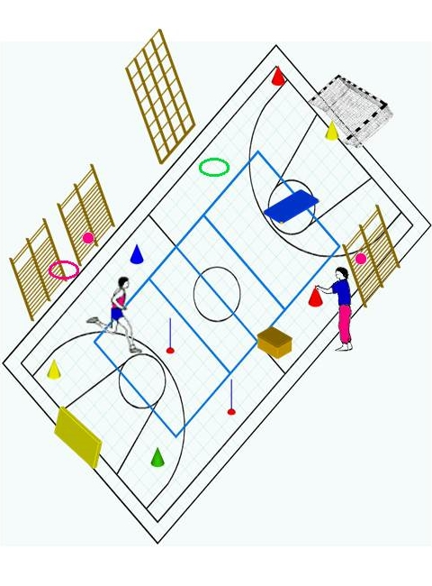

NASTAVNIK

TOMISLAV

Zadatak za najbržeg učenika Tomislava....

U dvorani se nalaze različiti predmeti koje Tomislav koristi i mora nastavniku odgovoriti na pitanja:

1. Koliko je osoba u dvorani ?

2. Koliko se predmeta nalazi u plavom terenu?

3. Koliko u dvorani ima lopti,a koliko strunjača i koje su boje?

4. Koliko krugova vidiš u dvorNI?

5. Prebroj sve kapice u dvorani i napiši koje su boje?

6. Na kraju terena nalazi se koš (da/ne?)